# 创新点

## 多维学习者画像构建 + 深度学习、协同过滤

**智能化学习薄弱点分析、智能化课程、题目、知识点推荐**

### 多维、都有哪几个维度？

1. 学生所选课程
2. 各课程学习情况
3. 各课程学习进度
4. 知识点掌握情况（通过包括该知识点的题目作答正确数、错误数来量化）
5. 题目作答情况
6. 用户情绪状态（由第二个创新点获得）
7. 用户学习时长
8. 用户学习时间段

我们通过收集学生的以上属性信息、行为数据、偏好习惯等多元信息，并此基础上对用户进行抽象和概括，构建出代表学生特征的数据模型。帮助我们理解学生的需求、兴趣和行为模式，提供更加个性化、精准的服务和推荐。

### 如何应用深度学习、协同过滤进行智能化推荐？

#### 1.2.1如何应用深度学习？：

特征提取：

使用深度学习模型，如卷积神经网络（CNN）或循环神经网络（RNN），从构建的学习者画像中提取复杂的特征表示。例如将学生的答题记录、学习进度和知识点掌握情况可以被转化为高维特征向量，从而捕捉学生学习的深层次模式。

##### 学习分析：

利用深度学习模型分析学生的学习行为和成绩，可以识别出学生的学习薄弱点。通过分析学生在特定知识点上的错误，推断出哪些概念需要加强。

##### 个性化推荐：

深度学习模型可以基于学生的历史数据预测他们对新课程或知识点的兴趣，从而提供个性化的课程和内容推荐。

#### 1.2.2如何应用协同过滤？：

##### 用户相似度：

协同过滤通过分析学生之间的相似性来推荐课程和知识点。如果两个学生在多个课程上的表现相似，那么他们可能对新的课程或知识点有相似的偏好。

项目相似度：通过分析课程或知识点的相似性，协同过滤可以推荐与学生已经学习的内容相似的新内容。

#### 1.3 模型融合：深度学习+协同过滤：

协同过滤可以与深度学习模型结合，通过融合两者的优势，提供更准确的推荐。例如，深度学习模型可以提供更细粒度的特征表示，而协同过滤可以提供基于用户群体行为的推荐。

## **AOBERT**多模态情感分析

**(AOBERT多模态合一BERT InforFus2023)**

**做有感情、有温度的教育，积极关注学生心理健康、学生情绪状态与教学活动深入融合。**

**多模态？哪几个模态？**

### 2.1如何实现多模态情感分析？

复现论文模型

金炯勋，朴相铉， 《AOBERT：用于多模态情感分析的一体化BERT》， 信息融合， 2023年， 第92卷， 第37-45页， 国际标准连续出版物编号：1566-2535， DOI: 10.1016/j.inffus.2022.11.022。 (https://www.sciencedirect.com/science/article/pii/S1566253522002329)

#### 2.1.1 AOBERT 总体结构

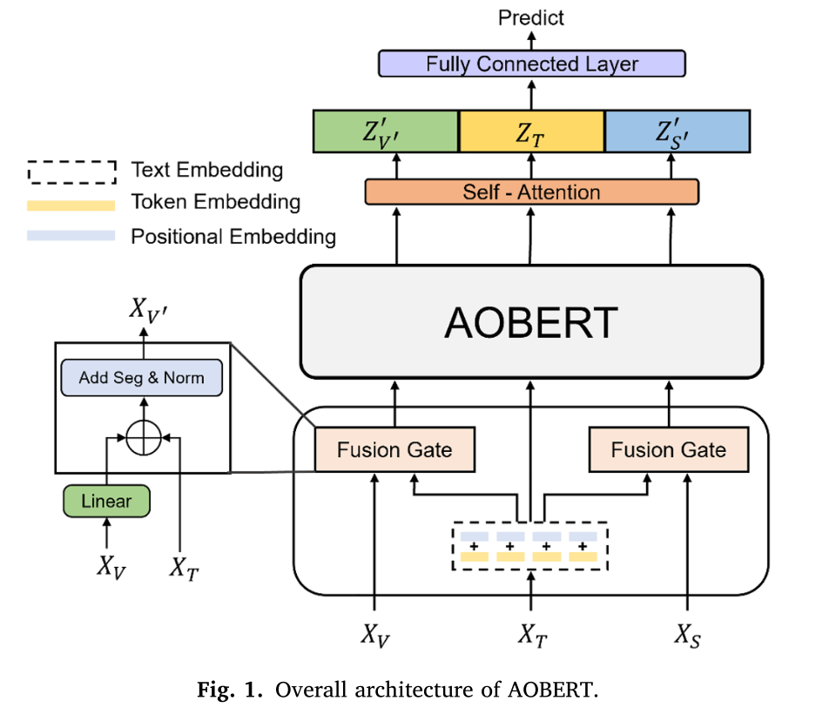

#### 2.1.2 测试结果

使用开源数据集：CMU-MOSI、CMU-MOSEI、 UR-FUNNY

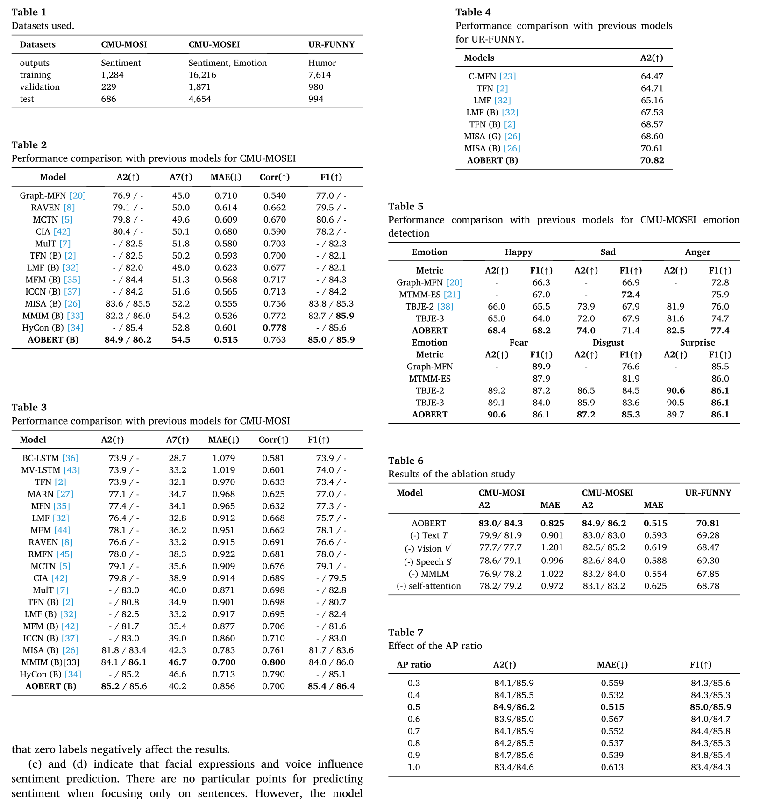

### 2.2 如何落地到我们的应用中？

通过采集用户与小慧交流时的语音、图像、文本，送至本地AOBERT进行预测，每次预测会生成各情绪置信度 例如：（快乐：0.67777, 悲伤:0.211111, 害怕:0.1111），将情绪置信度和预测时间存入数据库，当需要时候调用情绪数据进行处理量化，（近24h的情绪数据，或近7天的情绪数据）。

用户的情绪量化值将会与网站教学深入融合：

1. 不同的情绪状态，网站会有不同的视觉风格及元素（待完成）。
2. 网站的文本内容，例如措辞、语气会随着用户情绪状态而改变。
3. 第一步的智能化推荐会根据用户的情绪而进行推荐，当情绪高昂时，推荐高难度知识点、到情绪低落时，推荐轻松简单的知识点，或者趣味课程。
4. 与小慧交流时会根据用户情绪状态进行回复。
5. 大模型驱动AIGC内容会根据用户情绪来进行改变，当用户情绪低落时，AIGC内容可能会出现鼓励、帮助的话语。

### 2.3 个人隐私问题怎么解决？

充分尊重用户的个人意愿，在调用用户的摄像头、麦克风时会有弹窗提示，用户可以选择关闭摄像头、以及关闭麦克风等。这样AOBERT只能使用语音或文本双模态，或者仅仅是文本单模态，来完成用户情绪预测任务，但效果不如多模态好。

## 大模型驱动的一对一AI虚拟助教

### 3.1 如何生成AI助教的虚拟形象？

我们使用VRoid Studio和Blender完成了AI助教的虚拟形象建模工作，助教的虚拟形象是一位富有青春活力的卡通少女形象，我们所创建助教形象三维模型具有符合业界规范的标准骨骼绑定和形态键，可以完美地使用动画序列流畅控制虚拟人物的表情神态，行为动作等。

接下来我们通过Unity WebGL程序控制AI助教的虚拟形象，使用Unity WebGL与虚拟助教的后台服务端进行通信，调用大模型完成虚拟助教的驱动工作，并控制整个工作流程。

### 3.2 大模型具体是怎么驱动的？

我们通过Prompt工程拓展大模型的应用应用场景，在请求大模型服务时，将虚拟助教状态、系统当前状态输入给大模型，并根据用户的自然语言输入，转换为网站、虚拟助教的操纵指令；实现大模型对整体系统的感知与控制，并让用户可以通过语音或文字方式操控网页、进行路由跳转、后端数据取总结，完成相应业务逻辑。

### 3.3 虚拟助教又是如何落地应用的？

用户可以通过与AI虚拟助教-小慧进行实时语音交流，小慧将帮助用户解答疑惑、讲解问题、知识点，或者闲聊杂谈，倾诉心声等。小慧将可以在学习过程中陪伴用户、对用户进行鼓励支持。系统将在交互过程中采集用户交流时的产生的图像、语音、文本等多模态数据用于后续的情绪识别，情绪识别的结果会反馈过来改变小慧与用户的交流方式。

## AIGC个性化学习内容生成

通过构建的多维学习者画像，我们可以要求大模型根据学生的数据特征进行分析，实现实时学习进度评估、实时生成学习计划、学习报告等功能。

用户在网站上的题目作答可以被大模型实时评分，并实时反馈，不再需要教师参与，减轻教师教学负担，同时根据用户的做题历史，我们通过本地模型实现相似例题生成，帮助用户巩固错题，巩固知识点。

## VR沉浸式虚拟现实课堂

使用Steam SDK、我们通过Unity构建了虚拟现实程序，用户带上VR设备可以置身于虚拟课堂，进行沉浸式学习。

# 系统E-R图

